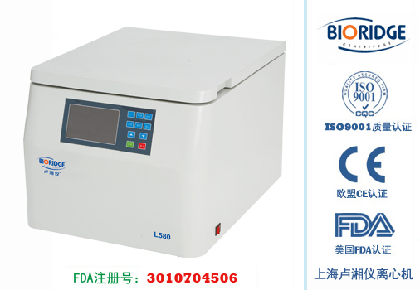
产品介绍

应用
L580 低速大容量离心机 广泛应用于临床医学、生物化学、基因工程、免疫学等领域。是各级医院、科研单位、高等院校用于离心分离的必备仪器。
主要技术性能
·L580是一款多用途低速大容量离心机 具有国际先进技术的智能离心机。
·微机控制，高清大屏幕液晶显示，直观控件简化操作，人性化操作触摸屏界面，提供各种操作参数和理想性能处理状态的详细信息，简单易用。
·具有10个升降速程序实现rpm/RCF之间读数换算与设定，方便快捷，且同显示加速及降速曲线图像，实现最佳离心效果。
·具有超速，不平衡、超温、门盖等多项保护功能，确保仪器安全可靠。
·新颖的电控门锁，轻松关闭并安全锁定离心。
·大容量的离心腔，节省空间的设计，丰富的转子规格，实现了一机多用。
主要技术参数
型号 | L580
最高转速 | 5800r/min
最大相对离心力 | 3760xg
最大容量 | 750mlx4
转速精度 | ±30r/min
时间设置范围 | 1min~99min
整机噪音 | <65dB(A)
电源 | AC220V 50Hz 15A
外形尺寸 | 545mmx660mmx490mm
外包装尺寸 | 670mmx780mmx630mm
净重 | 72kg
配件中心
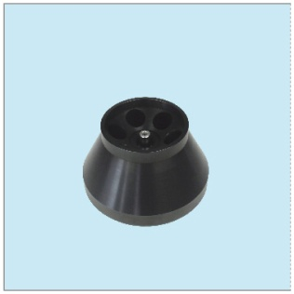
NO.1
容量：50ml×6
转速： 5800r/min
离心力： 3760×g
适配器：15ml、20ml
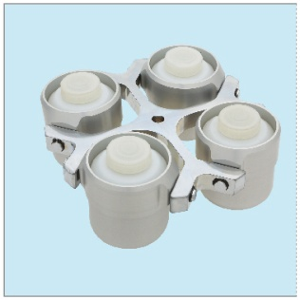
NO.2
容量：500ml×4
转速： 4000r/min
离心力： 3040×g
查看适配转子
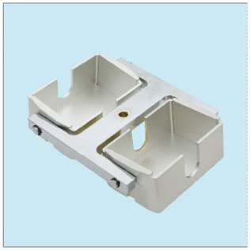
NO.3
容量：酶标板96孔×8
转速： 4000r/min
离心力： 2200×g
查看适配转子
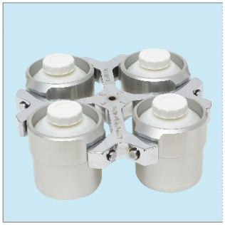
NO.4
容量：750ml×4
转速： 4000r/min
离心力： 3780×g
查看适配转子
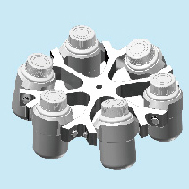
NO.5
容量：250ml×6
转速： 4200r/min
离心力： 3500×g
查看适配转子
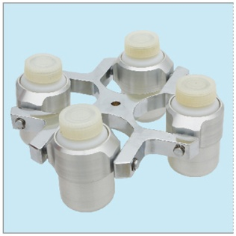
NO.6
容量：250ml×4
转速： 4300r/min
离心力： 3582×g
查看适配转子

